Introdução a JavaScript

# História

É uma linguagem:

* Interpretada;
* Baseada em Protótipos;
* Multiparadigma;
* Comumente utilizada em aplicações Web Client-Side;
* Segue o padrão ECMAScript.

Aplicações

* Web;
* Mobile;
* SmartWatches;
* Games;
* Internet of Things;
* APIs.

# Comandos

|  |  |
| --- | --- |
| Básicos | |
| Comentário | // ou /* texto */ |
| Variável | Var - é alterável |
| Constante | Const - não se altera |
|  | Console.log (a + b); - o resultado irá retornar no console |
|  |  |
| Funções | |
| Função soma que retorna a+b | function soma(a+b) { - declarando a função  return a + b;  }  Soma (3, 5); - chamando a função |
|  |  |

Para acessar o conteúdo .js no Visual Code, é necessário usar o comando: console.log (‘Olá’).

Após isso, é preciso acessar o arquivo .js dentro do console, usando o comando: node arquivo.js

# Link externo do JavaScript

Usar o comando: <script src=”local do arquivo”> </script>

<script *src*="assets/js/scripts.js"></script>

Fica no final do código.

# DOM (Document Object Model)

Estrutura dos elementos dentro da janela

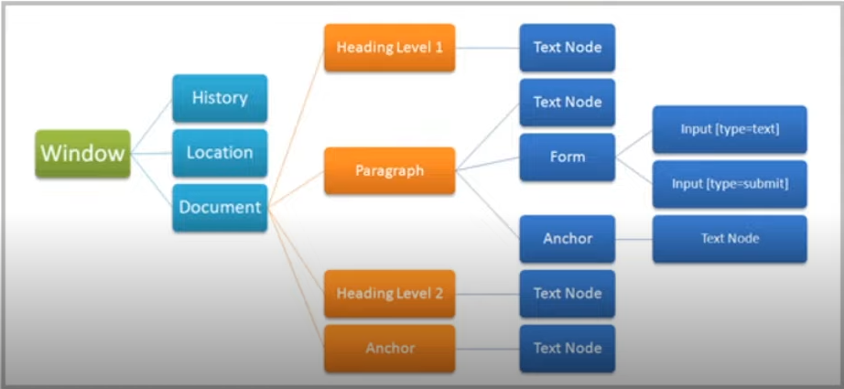

|  |  |
| --- | --- |
| Mudando de cor um texto | |
| Primeiro é preciso relacionar uma variável a um termo que você escreveu (na função h1) | var texto = document.getElementsByTagName('h1')[0] |
| Alterando a cor da variável | texto.style.color = 'red' |

|  |  |
| --- | --- |
| **Adicionando um contador** | |
| HTML | <div *id*="counter">    <button *name*="sbtrair" *onclick*="decrement()">-</button>        <span *id*="currentNumber">0</span>    <button n*ame*="adicionar"*onclick*="increment()">+</button>  </div> |
| JS | var currentNumberWrapper = document.getElementById('currentNumber')  var currentNumber = 0  function increment() {    currentNumber = currentNumber + 1    currentNumberWrapper.innerHTML = currentNumber  }  function decrement() {    currentNumber = currentNumber - 1    currentNumberWrapper.innerHTML = currentNumber  } |
|  |  |

# Mercado de trabalho

## Frameworks

São ferramentas para desenvolver códigos com mais facilidade.

* VueJS
* Angular
* React
* jQuery